Военно-исторический поисковый клуб ДОРОГИ ВОЙНЫ
20 ноября 2019 г. в Орловском Военно-историческом музее члены ВИПК "Дороги войны" организовали пресс-конференцию по итогам проведения проекта "Патриотическое воспитание районной и сельской молодежи Орловской области интерактивными и экспозиционно-выставочными средствами", реализуемый за счет средств гранта Президента РФ на поддержку гражданского общества, предоставленного Фондом Президентских грантов в 2018 г. 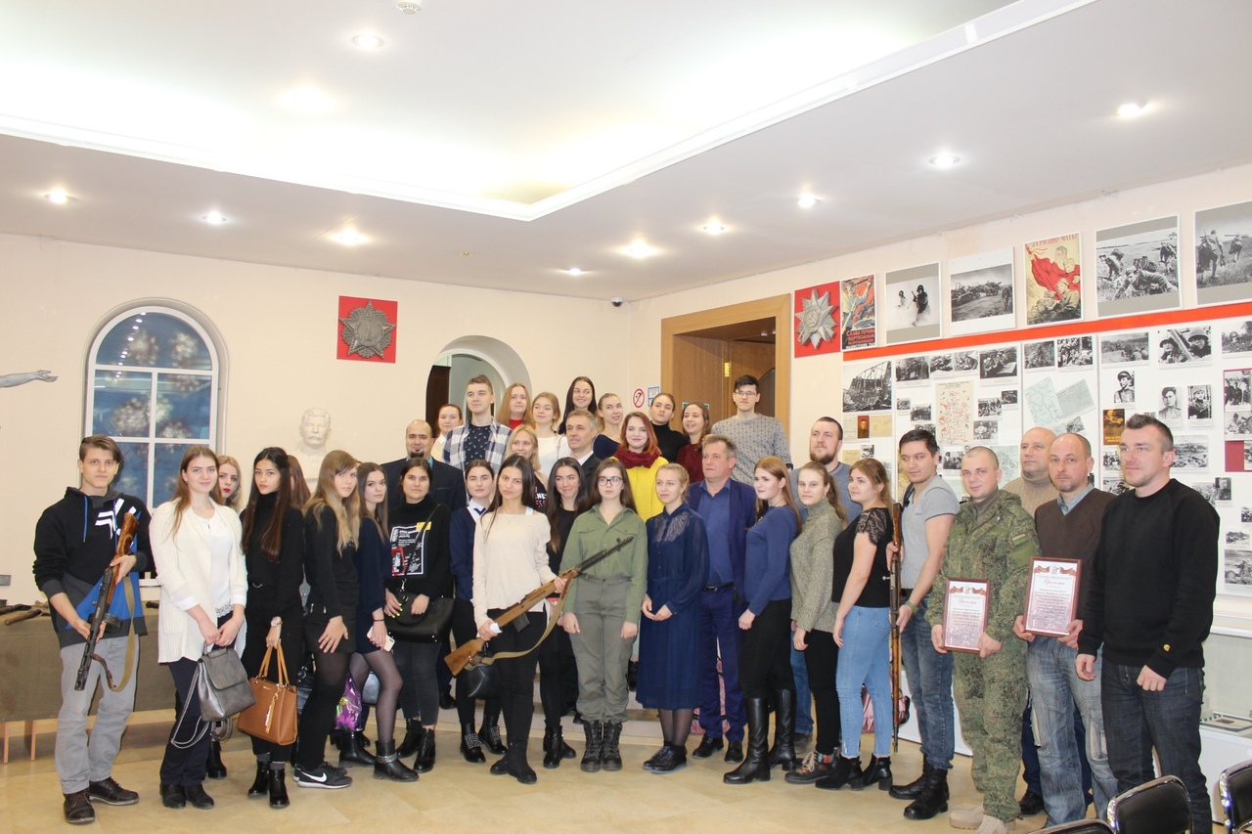
Участниками мероприятия стали представители органов власти, силовых структур, руководители и члены поисковых и военно-патриотических общественных организаций, а также студенты Орловского государственного института культуры и Орловского государственного университета им. И.С. Тургенева. Мероприятие открыл директор Орловского Военно-исторического музея С.В. Широков, который рассказал присутствующим о важности ведения военно-патриотической работы с молодежью, в том числе, с помощью организации передвижных выставочных мероприятий. Далее председатель организации Е.В. Родин рассказал о зарождении самой идеи проекта, основных проблемах и трудностях, возникших в ходе его реализации, о подборе материалов и формировании экспозиционного ряда, а также необходимости и важности ведения такой работы в настоящее время. Один из членов команды и разработчиков проекта А. А. Аксюхин с помощью подробной презентации озвучил все основные статистические данные, в т.ч. запланированные и фактические показатели: количество проведенных экспозиционно-выставочных мероприятий за период реализации проекта, количество районов Орловской области, в которых состоялись выставки и военно-исторические площадки, выполненный общий охват аудитории, количественный состав экспозиционного ряда, в том числе, пополняемый за счет поэтапного включения в экспозиции материалов, обнаруженных в ходе поисковых работ Орловской региональной акции "Вахта Памяти-2019". Затем капитан полиции П.Ю. Долгов рассказал о давнем и крепком сотрудничестве отдела по контролю за оборотом наркотиков МВД России по Орловской области и ВИПК "Дороги войны" в рамках профилактической антинаркотической акции "Автобус в будущее", в ходе проведения которой проходили некоторые выставочные мероприятия клуба в районах Орловской области. В зале Военно-исторического музея специально была развернута выставка военных предметов, чтобы показать присутствующим основной состав той самой передвижной экспозиции, которая целый год радовала молодежь районов Орловской области в ходе реализации настоящего проекта. В финальной части мероприятия Е.В.Родин вручил благодарственные грамоты от клуба сотрудникам администрации, полиции, руководителям поисковых и патриотических организаций, которые оказали большую помощь в реализации экспозиционно-выставочных мероприятий. Подвел итоги встречи заместитель начальника Управления по реализации общественно-патриотических проектов Департамента внутренней политики и развития местного самоуправления Администрации Губернатора и Правительства Орловской области - А.Н. Сиротов, который рассказал о важности сохранения исторической памяти о Великой Отечественной войне и значительной роли поисковых отрядов в этой работе в настоящем и будущем. Подробнее на сайте: http://www.roads-of-war.ru/novosti/itogovaya-press-ko..
